https://github.com/zhangzhao4444/Maxim.git

【环境预备】

支持 android 5，6，7，8

注 android 5不支持 dfs mode

将 framework.jar , monkey.jar push 到手机上某个目录中，比如/sdcard

【执行测试】

cmd 命令 ：

adb shell CLASSPATH=/sdcard/monkey.jar:/sdcard/framework.jar exec app_process /system/bin tv.panda.test.monkey.Monkey -p com.panda.videoliveplatform --uiautomatormix --running-minutes 60 -v -v

蓝： monkey入口类

红： 被测app

绿： 测试策略

策略支持：

1. 模式 DFS  
    --uiautomatordfs

增加深度遍历算法

1. 模式 Mix

--uiautomatormix

直接使用底层accessibiltyserver获取界面接口 解析各控件，随机选取一个控件执行touch操作。

同时与原monkey 其他操作按比例混合使用

默认accessibilityserver action占比50%，其余各action分剩余的50%

accessibilityserver action占比可配置 --pct-uiautomatormix n

1. 模式Troy

--uiautomatortroy

控件选择策略按max.xpath.selector配置的高低优先级来进行深度遍历

1. 保留原始monkey
2. 总运行时长

--running-minutes 3 运行3分钟

1. **--act-whitelist-file /sdcard/awl.strings 定义白名单**

**--act-blacklist-file**

其他参与与原始monkey一致

20180112 增加防跳出及切回、防误点状态栏及下拉状态栏

20180115 增加防睡眠及睡眠唤醒、防假死及自拉活机制

20180116 增加随机输入

随机输入 需要提前安装adbkeyboard

<https://github.com/senzhk/ADBKeyBoard>

随机输入默认随机输入字符，内容可自定义配置，格式如ape.strings文件，每行为随机输入项。

20180118 增加Activity黑白名单 格式如awl.strings，可对跳转做更细粒度控制，比如控制仅在几个特定Activity中跑monkey

20180119 framework兼容 Android5, 6, 7, 8.0

Android5 不支持dfs 模式，因5的accessibiltyserver缺少一个api。故不支持

增加 APP崩溃时自动保存堆栈信息到 /sdcard/crash-dump.log 注 追加保存

20180211增加max.config项

max.startAfterNSecondsofsleep = 6000 启动后sleep 6秒,可自定义

max.wakeupAfterNSecondsofsleep = 4000 唤醒后

20180223 增加特殊事件

配置 max.xpath.actions

案例

[  
{  
 "prob": 1,  
 "activity":"tv.panda.account.activity.WebLoginActivity",  
 "actions": [  
 {  
 "xpath": "//*[@class='android.widget.EditText']",  
 "action": "INPUTTEXT",  
 "text": "13810751000",  
 "index": 0,  
 "throttle": 300  
 },  
 {  
 "xpath": "//*[@class='android.widget.EditText']",  
 "action": "INPUTTEXT",  
 "text": "123400",  
 "index": 1,  
 "throttle": 300  
 },  
 {  
 "xpath": "//*[@content-desc='登录' and @class='android.view.View']",  
 "index": 0,  
 "action": "CLICK",  
 "throttle": 1000  
 }]  
},  
{  
 "prob": 1,  
 "actions": [  
 {  
 "xpath": "//*[@class='android.view.View']",  
 "index": 0,  
 "action": "SWIPE",  
 "args": "10,1000,800,1000,100",  
 "throttle": 3000  
 }]  
 },  
{  
 "prob": 1,  
 "actions": [  
 {  
 "xpath": "//*[@class='android.view.View']",  
 "index": 0,  
 "action": "TOUCH",  
 "args": "500,1000",  
 "throttle": 1000  
 }]  
},

{  
 "prob": 1,  
 "actions": [  
 {  
 "xpath": "//*[@class='android.view.View']",  
 "index": 0,  
 "action": "KEYEVENT",  
 "keycode": 4,  
 "throttle": 1000  
 }]  
}  
]

上述包含3个特殊事件

发生概率prob =1 为100%发生

仅当 当前activity 为 tv.panda.account.activity.WebLoginActivity 时或无activity配置时做事件查找

xpath 为待查找控件的xpath 支持复杂型xpath，支持 index 索引选择

throttle 为该特殊步骤执行完后sleep n 毫秒

Action 支持

1. Click 点击匹配到的xpath控件
2. INPUTTEXT 在匹配到的xpath控件中输入 text 指定字符，输入需要提前安装adbkeyboard
3. TOUCH 点击指定坐标 args = (x,y)
4. SWIPE 按执行路径滑动 args = (x1,y1,x2,y2,step)
5. KEYEVENT 执行键盘事件 keycode

注 配置完成后请贴在 json.cn 检查格式，注意” : , 非中文

将该文件 push 到 /sdcard/max.xpath.actions

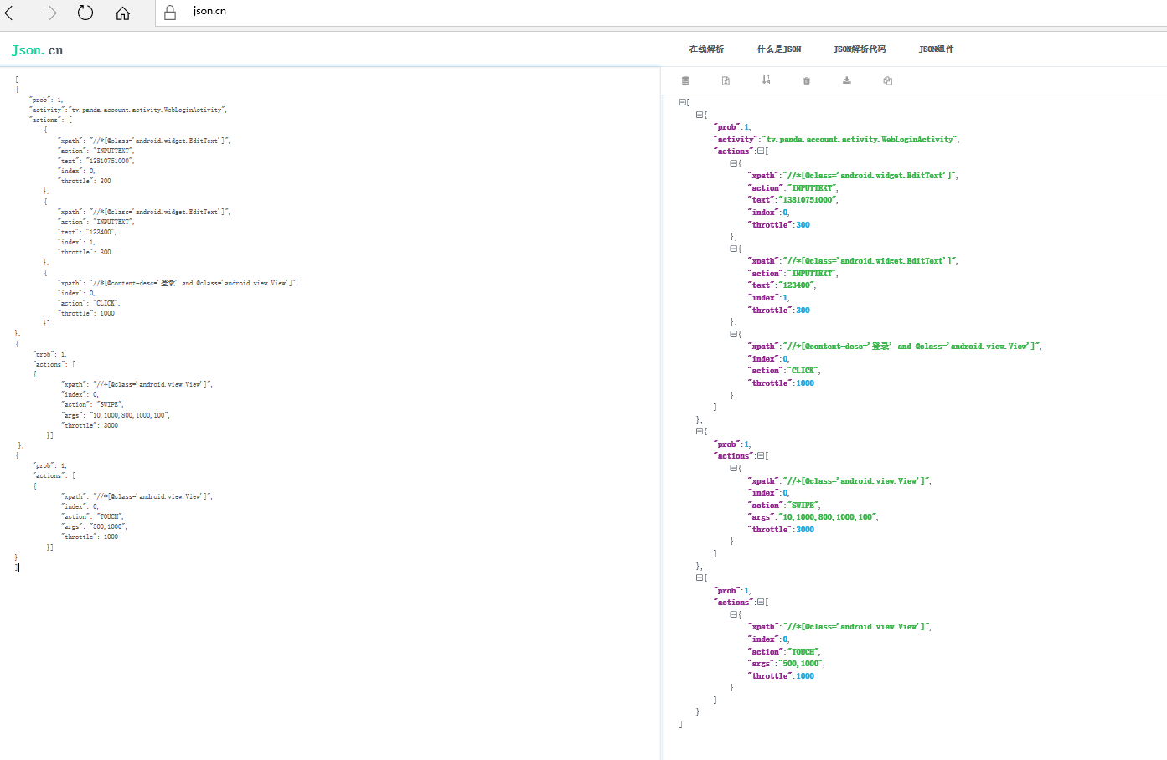

20180228 增加黑控件 黑区域屏蔽

配置max.widget.black

案例

[  
{  
 "activity":"com.panda.videoliveplatform.activity.MainFragmentActivity",  
 "xpath": "//*[@class='android.widget.TextView' and @text='我的校园' and @resource-id='com.panda.videoliveplatform:id/tv_title']"  
},  
{  
 "activity":"com.panda.videoliveplatform.activity.MainFragmentActivity",  
 "xpath": "//*[@class='android.widget.TextView' and @text='车队' and @resource-id='com.panda.videoliveplatform:id/tv_title']",  
 "index": 0,  
 "bounds": "[0,633][900,789]"  
},  
{  
 "activity":"com.panda.videoliveplatform.activity.MainFragmentActivity",  
 "bounds": "[0,1107][900,1263]"  
}  
]

当且仅当 当前activity == 所配activity 或未配activity时 做黑检查

三种方式:

1. 仅配置bounds

屏蔽某个区域，在该区域内的控件或坐标不会被点击。

1. 配置xpath

查找匹配的控件，屏蔽点击该控件。

1. xpath+bounds

查找匹配的控件，当控件存在时屏蔽指定的区域。

注 配置完成后请贴在 json.cn 检查格式，注意” : , 非中文

将该文件 push 到 /sdcard/max.widget.black

20180308 截图及dump xml

配置

Max.config

max.takeScreenShot= true 开启截图

max.savePageSource 保存xml

截图的生效条件

throttle > 200 && max.takeScreenShot= true

案例：

adb shell CLASSPATH=/sdcard/monkey.jar:/sdcard/framework.jar exec app_process /system/bin tv.panda.test.monkey.Monkey -p com.panda.videoliveplatform --uiautomatormix --running-minutes 6 -v -v --throttle 400 --output-directory /sdcard/max1/

备注：每分钟100-200截图，故因大量截图对手机空间要求较高，仅为复现崩溃时建议开启截图

20180322 增加**TROY**模式

adb shell CLASSPATH=/sdcard/monkey.jar:/sdcard/framework.jar exec app_process /system/bin tv.panda.test.monkey.Monkey -p com.panda.videoliveplatform --uiautomatortroy --running-minutes 15 -v -v

配置max.xpath.selector 控件优先级

[  
{  
 "firstList":  
 [  
 { "xpath": "//*[contains(@text,'绝地求生')]" }  
 ],  
 "selectList":  
 [  
 { "xpath": "//*[@clickable='true']" },  
 { "xpath": "//*[@clickable='true']//*[contains(name(),'Text')]" },  
 { "xpath": "//*[@clickable='true']//*[contains(name(),'Button')]" },  
 { "xpath": "//*[@clickable='true']//*[contains(name(),'Image')]" }  
 ],  
 "lastList":  
 [  
 { "xpath": "//*[../*[@selected='true']]" },  
 { "xpath": "//*[../../*/*[@selected='true']]" },  
 { "xpath": "//*[../../*/*[@selected='true'] and contains(@resource-id,'tab_')]" },  
 { "xpath": "//*[contains(@resource-id,'HorizontalScrollView')]" }  
 ],  
 "blackList":  
 [  
 { "xpath": "//*[contains(@resource-id,'wrapper_in_custom_title_bar')]//*[contains(@resource-id,'right_button')]" },  
 { "xpath": "//*[contains(@resource-id,'share')]" }  
 ]  
}  
]

控件选择策略会按 1first 2select 3last 并屏蔽black来执行遍历

max.xpath.selector 需要push 到/sdcard/

20180517 增加随机测试多个app

adb shell CLASSPATH=/sdcard/monkey.jar:/sdcard/framework.jar exec app_process /system/bin tv.panda.test.monkey.Monkey --uiautomatormix --running-minutes 150 -v -v --system  /sdcard/apps.strings

apps.strings格式如下：

com.panda.videoliveplatform

com.google.android.calculator

com.android.chrome

其中每个app随机跑5-15分钟

20180725 增加崩溃回溯截图

运行时shell增加 --imagepolling 参数 ， 开启崩溃回溯截图、关闭原截图逻辑

当崩溃发生时 进行截图保存，实现可回溯崩溃场景，默认会在 /sdcard/crash_$timestamp/图

配置`max.config`

max.takeScreenShot 开启截图

max.flushImagesThreshold =xx 回溯区间大小xx张

截图的生效条件: `throttle > 200 && max.takeScreenShot= true && --imagepolling`

